Đổi thực đơn cuối tuần cho bé với loạt món ăn màu sắc đầy dinh dưỡng
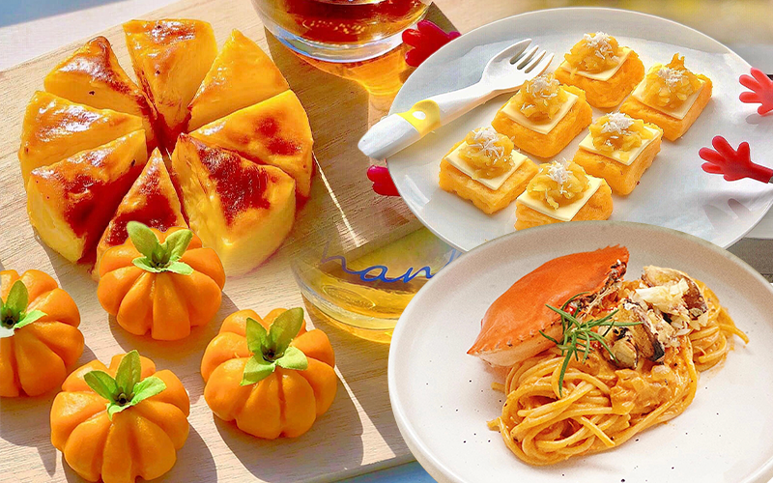

Nhân ngày nghỉ, các mẹ hãy tranh thủ nấu cho con những món ăn thật ngon nhé, đảm bảo bé sẽ thích mê.
- Mẹ bầu 7 tháng chia sẻ thực đơn ăn uống giúp "vào con không vào mẹ"
- Mẹ bận rộn vẫn "cân" cả thế giới nhờ thực đơn ăn dặm đơn giản, đầy đủ dưỡng chất
- Gợi ý thực đơn cho bé từ loạt khay cơm ngon mắt

1. Mỳ Ý sốt cua
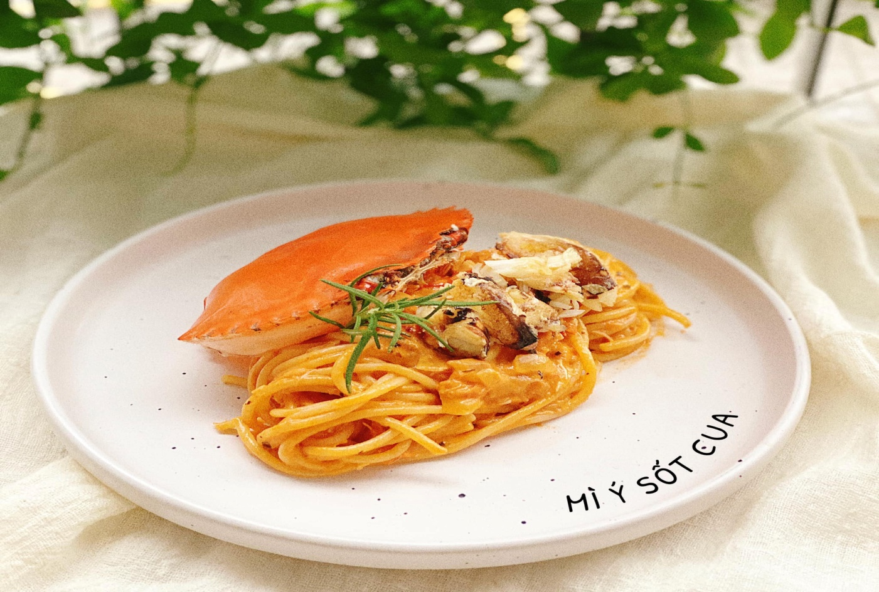
Nguyên liệu: 1 con cua, cà chua, mỳ Ý, hành tây, tỏi, bơ ghee hữu cơ, syrup thnot, hạt nêm, tiêu, tương cà hữu cơ, lá basil, oregano, whipping cream.
Cách chế biến:
- Cua sơ chế sạch luộc/hấp 10-15p, tách thịt.
- Luộc mỳ Ý với một xíu muối, mềm rồi thì vớt ra trụng với nước lạnh.
- Cà chua, hành tây cắt hạt lựu, hành tỏi băm nhỏ.
- Đun chảy bơ rồi phi thơm hành tỏi, hành tây với nhau.
- Cho thịt cua vào xào với một xíu syrup thnot và hạt nêm.
- Tiếp tục cho cà chua, sốt cà hữu cơ, một ít nước vào, đun lửa nhỏ đến khi sệt lại.
- Rắc thêm lá basil, oregano, tiêu và cho một ít whipping cream vào.
- Cho mì vào đảo đều rồi bày ra đĩa.

